**«Герой нашей семьи»**

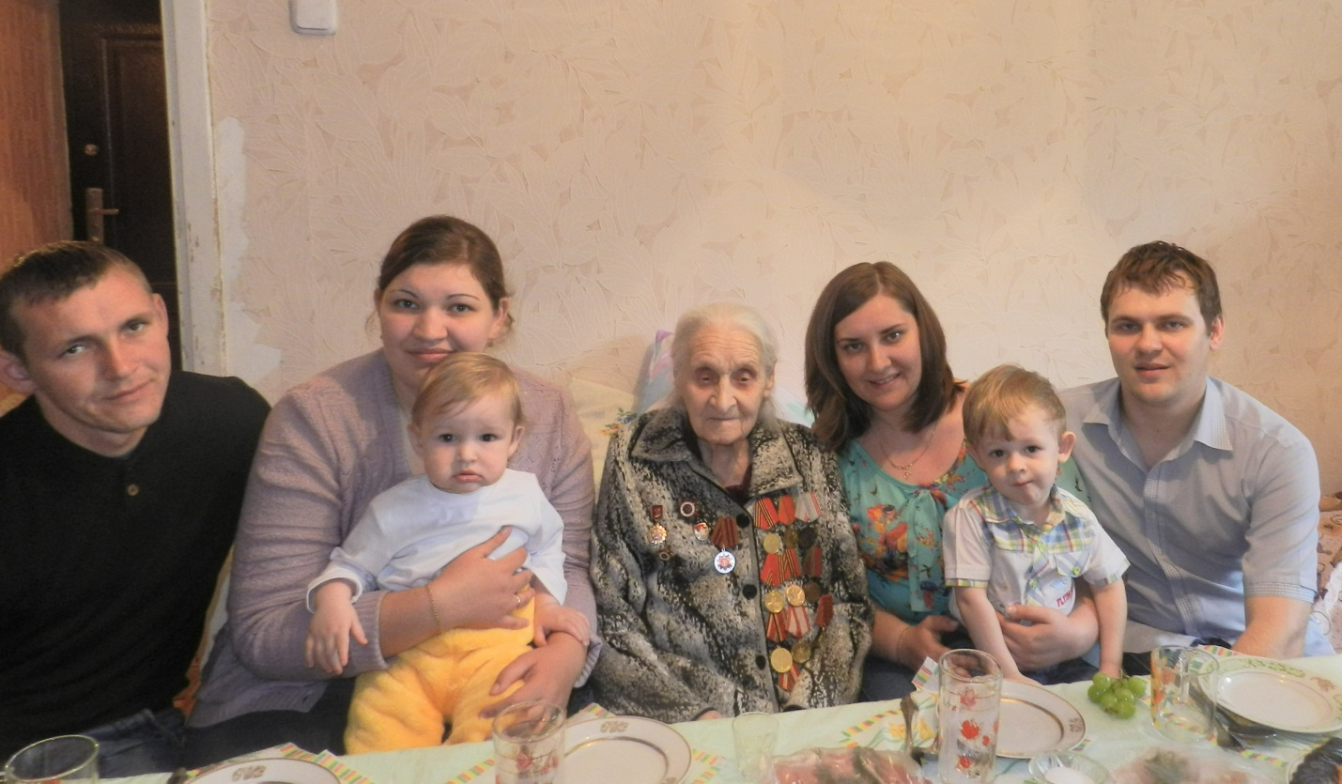

«Баба Шура!» - так ласково называли Александру Терентьевну Кожевникову дети и внуки, в их словах столько ласки и добра! А как иначе, эта сильная женщина пережила годы Великой Отечественной войны и смогла с любовью воспитать детей и внуков.

Родилась Александра Терентьевна 9 мая в Белоруссии, и до начала войны работала на швейной фабрике. Когда двенадцатилетняя девушка вернулась в родное село, ее застало вторжение немецких захватчиков, перед ней предстала ужасная картина: по проселочным дорогам «плыли» грузовики, набитые автоматчиками-захватчиками. Враг зверствовал, гитлеровцы сжигали дома вместе с обитателями, и устраивали показательные казни.

В ее семье было 11 человек. Отец погиб на глазах детей, защищая семью от нашествия гитлеровцев. Когда Красная Армия начала освобождение Белоруссии, Александра, вместе с сестрами, находились в окрестных лесах, пытаясь избежать плен врага. Через много страшных испытаний пришлось пройти.

Когда немцы ушли, Шура увидела как горит родной дом, вместе с мамой – самым дорогим человеком. Вскоре Александра ушла из родного села с полевым передвижным госпиталем. Работала в госпитале, а ночами дежурила у постелей раненных.

О долгожданной Победе Александра узнала 9 мая, в свой день рождения. Почти сразу после Победы Александра вышла замуж за Алексея Кожевникова, военного шофера, родом из Переволоцкого района. Свадьбу сыграли в госпитале.

Много медалей имеется у героя нашей семьи, в том числе орден ВОв II степени.